
Menús mes de Maig 2012

  DILLUNS 7 | DIMARTS 8 | DIMECRES 9 | DIJOUS 10 | DIVENDRES 11  (Sant Ponç)
PATATA I MONGETA TENDRA  MANDONGUILLES AMB PÈSOLS I  PASTANAGA enciam  IOGURT | ARRÒS AMB TOMÀQUET  FILET DE LLENGUADO EMPANAT AMB XIPS, enciam i remolatxa  FRUITA | CREMA DE CARBASSÓ AMB  FORMATGE I ROSTES  ESTOFAT DE VEDELLA A LA JARDINERA, enciam i col llombarda  FRUITA | MONGETES SEQUES GUISADES (sofregit de patata, ceba, pastanaga i pebrot)  TRUITA DE PERNIL DOLÇ amb  enciam i tomàquet  FRUITA | TALLARINES AMB OLI  D’HERBES I TOMÀQUETS  PERNILETS DE POLLASTRE  AL FORN AMB ALLADA,  enciam i olives  GALETES AMB MELMELADA
DILLUNS 14 | DIMARTS 15 | DIMECRES 16 | DIJOUS 17 | DIVENDRES 18
PATATES GUISADES AMB SÍPIA  TRUITA DE VERDURETES (albergínia, pebrot, ceba i carbassó) i enciam  FRUITA | MACARRONS ECOLÒGICS GRATINATS (amb tomàquet i formatge)  SUPREMA DE TILAPIA AL FORN AMB ALL I JULIVERT, enciam i ceba  GELAT | AMANIDA D’ARRÒS AMB TONYINA  BOTIFARRA A LA GRAELLA,  enciam i blat de moro  FRUITA | BLEDES DEL VALLÈS AMB PATATES  PIT DE POLLASTRE AMB SALSA DE POMA enciam i remolatxa  FRUITA | LLENTIES GUISADES  AMB PASTANAGA i PATATA  BASTONETS DE LLUÇ, enciam i tomàquet  FRUITA
DILLUNS 21 | DIMARTS 22 | DIMECRES 23 | DIJOUS 24 | DIVENDRES 25
FIDEUA MARINERA  HAMBURGUESA DE VEDELLA A LA PLANXA,, enciam i olives  FRUITA | ARRÒS AMB VERDURETES  LLOM DE LLUÇ ARREBOSSAT enciam i pastanaga ratllada  FRUITA | COLIFLOR I PATATA GRATINADES AMB FORMATGE  LLONZA DE PORC ROSTIDA amb picada d’all i julivert, enciam i tomàquet  FRUITA | BROU DE GALLINA AMB PISTONS I HORTALISSES DEL VALLÈS  POLLASTRE A L’AST AMB PATATES XIPS i enciam  FRUITA | CIGRONS AMB BLEDES  TRUITA DE CARBASSÓ  enciam i blat de moro  “NATILLES”
DILLUNS 28 | DIMARTS 29 | DIMECRES 30 | DIJOUS 31 | DIVENDRES 1 de juny
CREMA DE VERDURES AMB ROSTES (bledes, ceba, carbassó i porros del Vallès)  FILET DE NERO AL FORN amb all i julivert, enciam i pastanaga  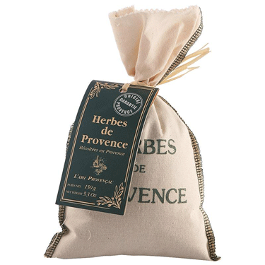  FRUITA | PATATES GUISADES AMB PÈSOLS  BISTEC DE VEDELLA A LA PLANXA AMB XIPS enciam i olives  IOGURT | TALLARINES A LA CARBONARA  (crema de llet i pernil dolç)  SALSITXES AL FORN amb enciam i cogombre  FRUITA ECOLÒGICA | LLENTIES AMB COSTELLA DE PORC I VERDURETES  OUS DURS AMB SALSA DE TOMÀQUET  enciam i col llombarda  FRUITA | ARRÒS AMB PANSES  RODÓ DE GALL D’INDI AL FORN AMB VERDURETES, enciam  FRUITA  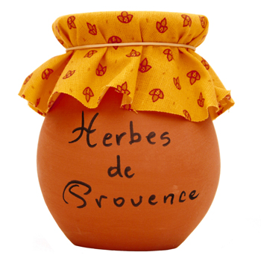
Totes les verdures i hortalisses fresques són de consum de proximitat (zona del Vallès Oriental)
D·N, Centre d’ Assessorament en Dietètica i Nutrició supervisa els menús de Cuinats CECOC. A D·N són membres de AED-N (Associació Espanyola de Dietistes-Nutricionistes Núm. 077 i núm. CAT 711). Els menús ofertats per Cuinats CECOC/D·N compleixen la normativa vigent establertes pel Departament de Salut de la Generalitat de Catalunya. D·N adaptarà el menú estàndard a qualsevol requisit dietètic que el comensal diagnosticat precisi pel control de la seva malaltia digestiva o metabòlica.
CUINATS CECOC, SL – Pg. de l’autopista, nau 3 – Pol. Ind. Can Magarola – Tel: 93 570 34 17 – Fax: 93 570 97 39 – 08100 Mollet del Vallès (BCN) – E-mail: cecoc@cecoc.es

